TEHNISKĀ SPECIFIKĀCIJA/ TECHNICAL SPECIFICATION Nr. TS 3110.010 v1

Atslēga - pusmēness, trīsstūris, četrstūris / Key- halfmoon, triangular, quad
Nr./ No | Apraksts/ Description | Minimālā tehniskā prasība/ Minimum technical requirement | Piedāvātās preces konkrētais tehniskais apraksts/ Specific technical description of the offered product | Avots/ Source | Piezīmes/ Remarks
 | Vispārīgā informācija/ General information
 | Ražotājs (nosaukums, atrašanās vieta)/ Manufacturer (name and location) | Norādīt / Specify
 | 3110.010 Atslēga - pusmēness, trīsstūris, četrstūris/ Key - halfmoon, triangular, quad | Tipa apzīmējums/ Type reference
 | Parauga piegāde tehniskajai izvērtēšanai- kopā ar piedāvājumu/ Delivery for sample technical check-with offer | Jā/Yes
 | Dokumentācija/ Documentation
 | Preces marķēšanai pielietotais EAN kods, ja precei tāds ir piešķirts/ The EAN code used to mark the product, if such has been assigned | Norādīt vērtību/ Specify value
 | Norādīt vai, izmantojot EAN kodu, ražotājs piedāvā iespēju saņemt digitālu tehnisko informāciju par preci (tips, ražotājs, tehniskie parametri, lietošanas instrukcija u.c.)/ Specify whether when using the EAN code, the manufacturer offers the possibility to receive digital technical information about the product (type, manufacturer, technical parameters, instructions for use, etc.) | Norādīt vērtību/ Specify value
 | Ir iesniegts preces attēls, kurš atbilst sekojošām prasībām:/An image of the product that meets the following requirements has been submitted:  - ".jpg" vai “.jpeg” formātā/ ".jpg" or ".jpeg" format  - izšķiršanas spēja ne mazāka par 2Mpix/ resolution of at least 2Mpix  - ir iespēja redzēt visu preci un izlasīt visus uzrakstus, marķējumus uz tā/ the complete product can be seen and all the inscriptions markings on it can be read  - attēls nav papildināts ar reklāmu/ the image does not contain any advertisement | Atbilst/ Confirm
 | Rasējums ar izmēriem, pdf/ Drawing with dimensions, pdf | Atbilst/ Confirm
 | Ražotāja atbilstības deklarācija piemērojamajiem standartiem un kvalitātes prasībām/ Manufacturer declaration of conformity to applicable standards and quality requirements | Jā/Yes
 | Tehniskā informācija/ Technical information
 | Nerūsējoša tērauda vai metālu sakausējuma ar izturību pret koroziju, UV starojumu, skābju un sārmu iedarbību/ Stainless steel or metal alloy with resistance to corrosion, UV radiation, acids and alkalis | Atbilst/ Confirm
 | Paredzamais kalpošanas laiks, gadi/ Life-time, years | ≥25
 | Slēgšanas cikli/ Closing cycles | ≥ 5000
 | Katrai atslēgai jābūt ar iegravētu unikālu identifikācijas numuru ar 4 cipariem sākot no 3001/ Each key should be marked with unique identification number consisting of four figures, from 3001 | Atbilst/ Confirm
 | Izmēri/ Dimensions
 | Atslēga- pusmēness, trīsstūris, četrstūris, Attēls 1/ Key- halfmoon, triangular, quad, Picture 1 | Atbilst/ Confirm
Attēls 1/ Picture 1
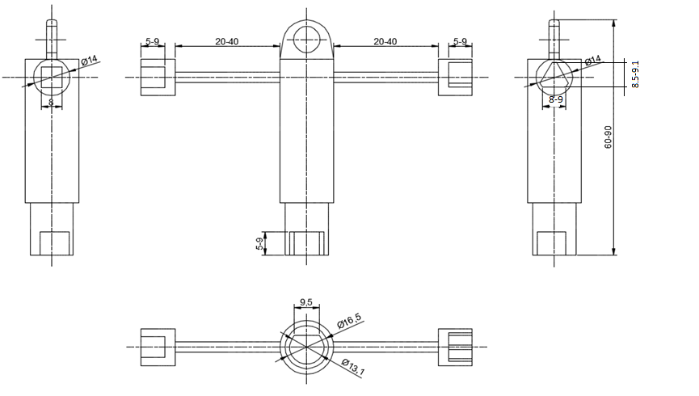

Precīzs avots, kur atspoguļota tehniskā informācija (instrukcijas / datu lapas / dokumenta nosaukums un lapaspuse)/ An accurate source presenting the technical information (title and page of the instruction / data sheets / document)

